FICHE PEDAGOGIQUE

Durée : 2 H Matière : Physique chimie
Professeur : REZZAKI Anas Module : La matière
Etablissement ; Collège Assia Wadie Niveau scolaire : 1er année collège
CHAPITRE 3 : LA MASSE

References | Outils didactiques | Objectifs général | Compétences attendues |  | Pré -requis
- Note 120  - Programmes et orientations éducatifs pour la physique et la chimie au cycle collégial  - Guide du professeur | - Ordinateur  - Manuel scolaire  - Projecteur | - - connaitre l’unité de la masse et son symbole.  - -Convertir une unité de volume en une unité de capacité.  - -Mesure expérimentalement la masse de liquide et des solides. |  | - Posséder les bases de l'observation scientifique.  - Ala fin de la première étape de l’enseignement secondaire collégial, en s’appuyant sur des attributions écrites et ∕ ou illustrées, l’apprenant doit être capable de résoudre une situation – problème concernant la matière, en intégrant ses Pré -requis liés au cycle de l’eau, aux propriétés physiques des trois états de la matière et ses changements d’états, à la masse, au volume et à la masse volumique | - Les états de la matière.  - Les propriétés de chaque état de la matière.  - Les tables de conversions de kilogramme.

SITUATION PROBLEME :
Ahmed a mis deux verres du même volume de l’eau ou de l’huile dans une balance, il a trouvé qu’ils n’ont pas la même masse
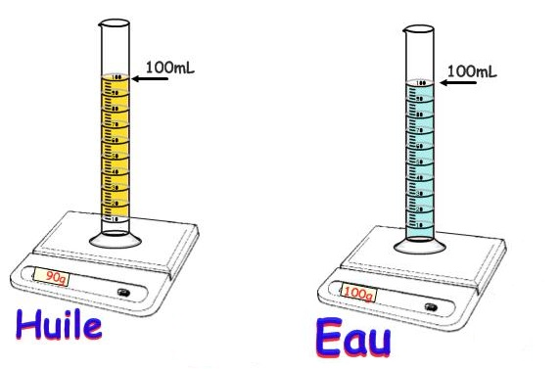

- Y-a-t -il une différence entre la masse et le volume ?
- Comment mesurer la masse d’un corps ?
ACTIVITE DE L’APPRENENT | ACTIVITE DE L’ENSEINGEMENT | LES ETAPES
Repend aux questions  (Voir cour power point exercice 1)  ************  - Lit et comprend la situation  - Formule des hypothèses  ********  - L'apprenant répond aux questions en donnant des réponses différentes  - Connaitre le symbole de la masse et son unité.  - Savoir convertir entre les différentes unités de la masse.  **********  - L'apprenant répondre aux questions en donnant des réponses différentes  - Connaitre la méthode de mesure de la masse.  - Connaitre la différence entre une balance Roberval et une balance numérique.  **********  ****************  - L'apprenant répond à la question en donnant des réponses différentes  - Savoir comment mesurer la masse d’un liquide.  *************  ************* | Pose les questions suivantes  (Voir cour power point exercice 1)  ***********  Le professeur pose la situation problème en-haut  - Demande aux apprenants de répondre aux questions de la situation-problème  - Ecrit les hypothèses proposées par les apprenants  - Garde les hypothèses convenues pour vérifier pendant du cours  *********  Pose la question suivante :  - Par quel matériel peut-on mesurer la masse d’un solide ?  - Quelle est l’unité de la masse ?  Active et stimule l'apprenant et rapprochez-les de leur environnement  **********  Pose la question suivante :  - Comment mesurer la masse d’un solide avec une balance Roberval ?  Réalise l’expérience en dessous et demande à l’apprenant de rependre aux questions suivantes :  - Quelle est la masse de se corps ?  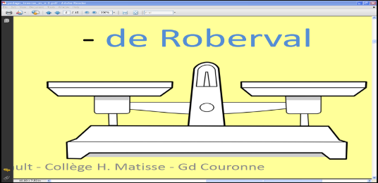  Solide  200g 70g 20g g  **********  Active et stimule l'apprenant et rapprochez-les de leur environnement  EVALUATION :  EXERCICE4 ET 7 page 34-35  **************  Pose la question suivante :  - Comment mesurer la masse d’un liquide ?  Réalise l’expérience en dessous et demande à l’apprenant de rependre aux questions suivantes :  - Quelle est la masse du bécher vide ?  - Quelle est la masse du bécher remplie de l’eau ?  - Quelle est la masse de l’eau ?  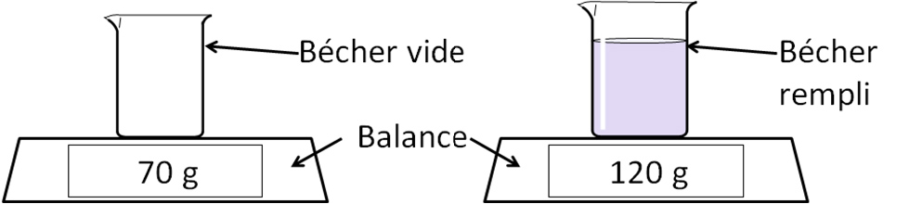  Active et stimule l'apprenant et rapprochez-les de leur environnement  **********  EVALUATION : EXERCICE 5 page 34  ********** | TEST DIAGNOSTIQUE  SITUATION PROBLEME  I – Noton De masse  - La masse d’un solide  - La masse d’un liquide

